AE U2.1 Primeros pasos de Node y NPM
[Subtítulo del documento]
alumno
[Nombre de la empresa]
[Dirección de la compañía]
26 de octubre de 2025

Contenido
La versión de Node y NPM instalada. (1 punto) 2
Busca al menos 3 módulos adicionales de NPM muy usados y explica lo que hacen. (2,5 puntos) 2
Procede a instalar 2, mostrar los cambios en el proyecto y a desinstalarlo. (1,5 puntos) 2
Haz un despliegue en otro proyecto con el PACKAGE.JSON y lánzalo. (1 punto) 2
Configura GIT para que ignore la carpeta node_module de tu proyecto y sube todo a un repositorio público en Github. (1 punto) 2
Pon el enlace del repositorio. (2 puntos) 2
Creatividad (1 punto) 2

Para comprobar cómo estamos realizando los primeros pasos con NODE, se solicita un PDF con lo siguiente:

La versión de Node y NPM instalada. (1 punto)
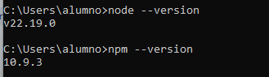
Npm init -y importa el package.json y con npm -i despliega el proyecto.

Busca al menos 3 módulos adicionales de NPM muy usados y explica lo que hacen. (2,5 puntos)
- Dog names: Este módulo consiste en darnos los nombres más populares de los perros.
Estas son sus métodos principales:
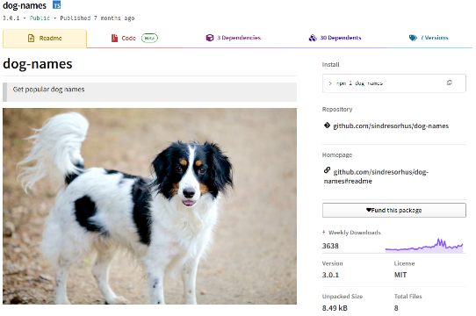
- randomDogName() → devuelve un string de un nombre de perro, ya sea macho o hembra.
- randomFemaleDogName() → devuelve un string de un nombre femenino de perro.
- randomMaleDogName() → devuelve un string de un nombre masculino de perro.
- Bootstrap: Este paquete de npm permite usar plantillas de estilos responsivas sin necesidad de escribir código css desde cero.
Funcionalidades:
  - Estilos listos para usar: formularios, botones, alertas, navegación, etc
  - Sistema de rejilla (grid): permite ordenar el diseño en columnas y filas.
  - Componentes interactivos: como carruseles y menús desplegables.

- Simple-icons: sirve para mostrar logos de marcas como GitHub, LinkedIn, Spotify, etc.
Funcionalidades:
  - Acceso a iconos por nombre
  - Colores oficiales de iconos
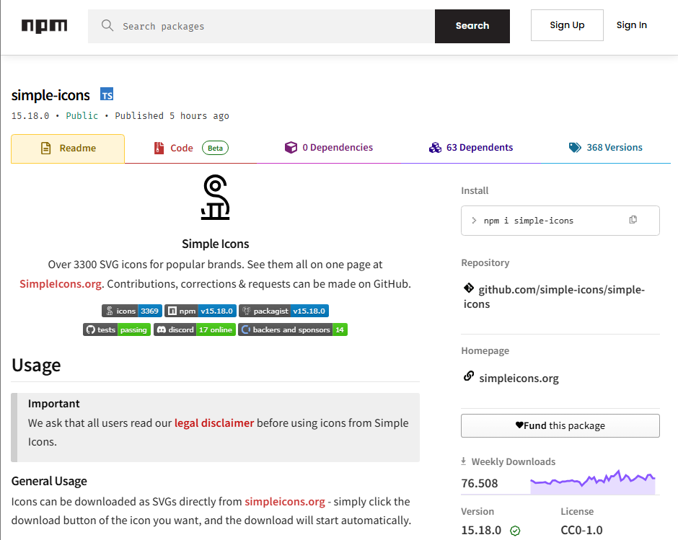

Procede a instalar 2, mostrar los cambios en el proyecto y a desinstalarlo. (1,5 puntos)
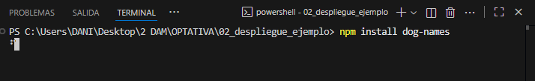
Captura de la instalación del módulo Dog names:

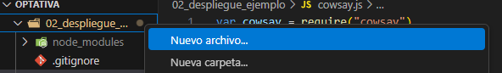
Para probar que todo esto funciona, crearemos un archivo.js con sus funciones
Luego pondremos como nombre de archivo nombreQueQuieras.js y pondremos algunos console.log de los métodos mencionados anteriormente
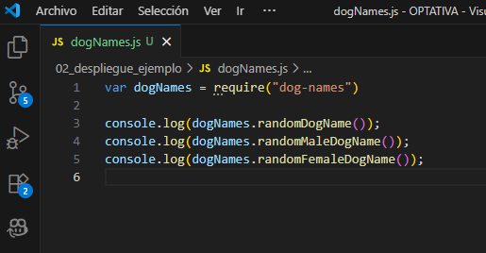
Al hacer eso, se mostrarán nombres aleatorios de perros
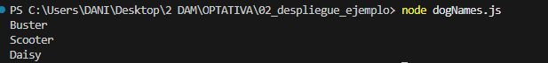

Este es el proyecto juntos a sus dependencias una vez instalado el módulo dog names
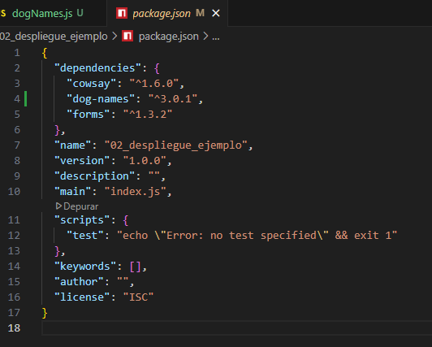
Y la carpeta de módulos ubicada en node_modules
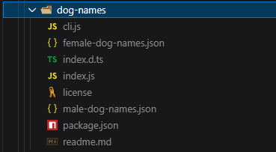
Procederé a desinstalarla y las dependencias desaparecerán.
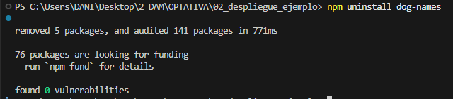
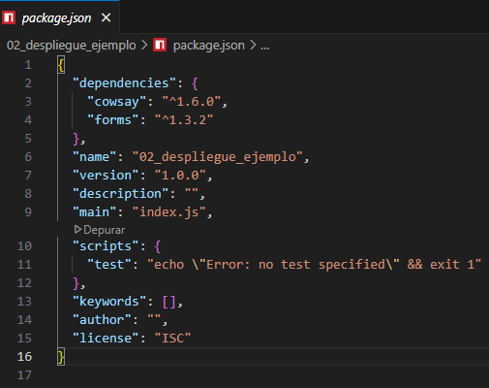

La carpeta dog-names se eliminó completamente de node_modules
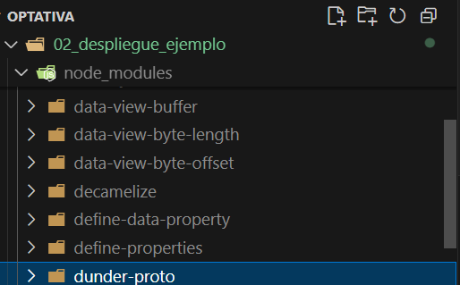
Instalación de Bootstrap:
npm i bootstrap
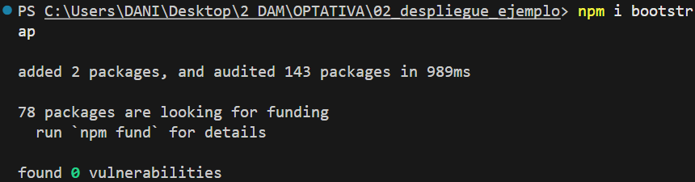

Ahora crearemos dos archivos, uno será estilos.js para importar y otro llamado index.html para cargar la plantilla del formulario.
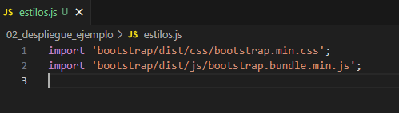

Ejemplo de formulario básico hecho con bootstrap:
Cada clase tiene una plantilla de estilos cargada, tendremos que importar la plantilla para el css de la siguiente manera
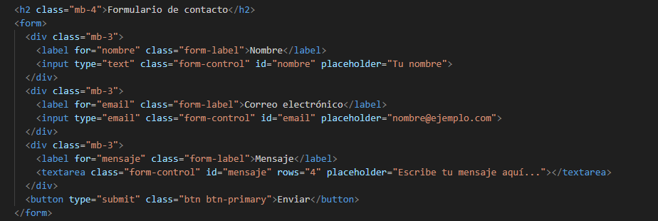
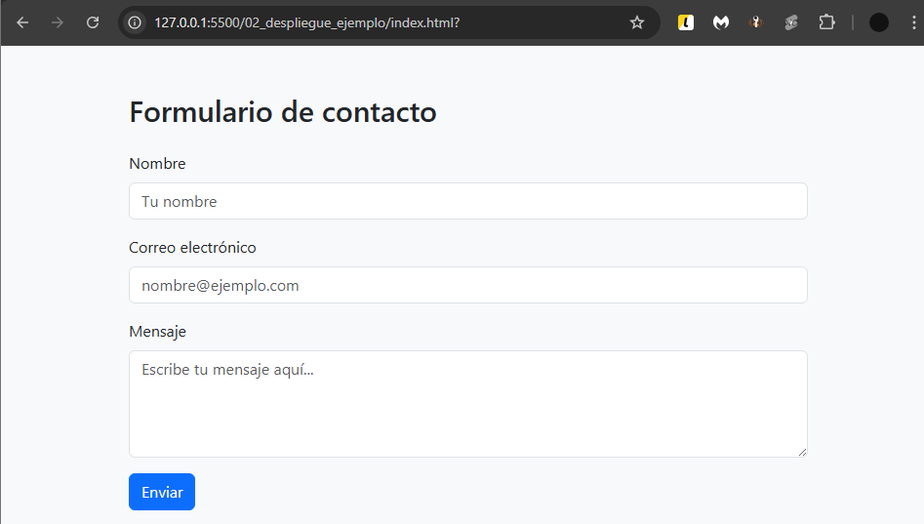
Link de referencia
Si vamos a la carpeta node_modules podremos ver que hay una carpeta con el contenido necesario para que funcione correctamente el módulo bootstrap
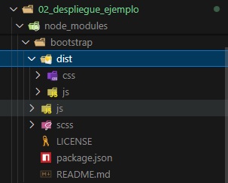

En el package.json se mostrarán sus dependencias
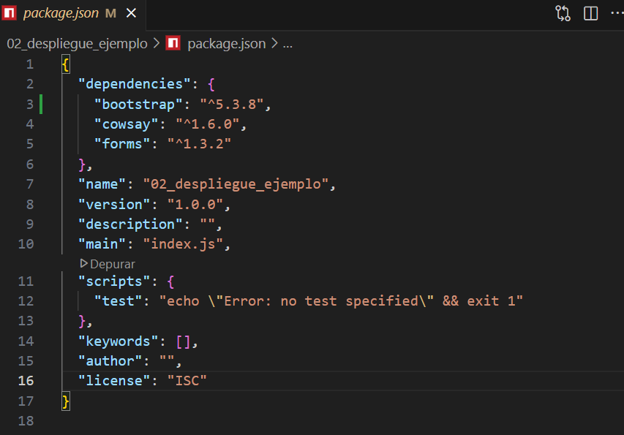
Ahora desinstalaremos este paquete con el siguiente comando:
npm uninstall bootstrap
Al hacer eso, nuestro proyecto dejará de tener estilos de bootstrap
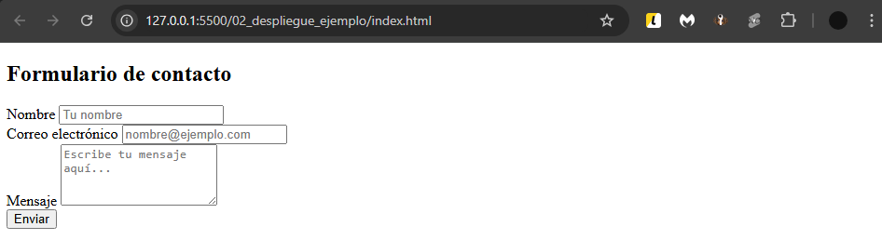
Se eliminarán todas sus dependencias
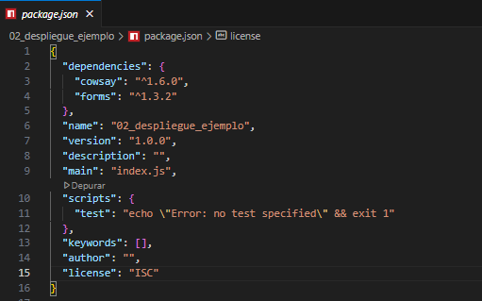
Y la carpeta de node_modules también será eliminada
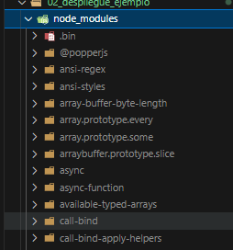

Haz un despliegue en otro proyecto con el PACKAGE.JSON y lánzalo. (1 punto)
Para demostrar que funciona, crearemos una nueva carpeta para desplegar el proyecto
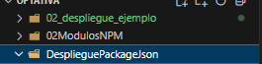
Copiaremos el package.json y luego pondremos en el terminar el comando npm installa para desplegarlo.
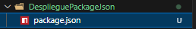
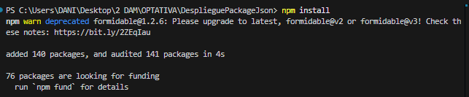
IMPORTANTE: Debes estar en la carpeta del proyecto a desplegar.

Configura GIT para que ignore la carpeta node_module de tu proyecto y sube todo a un repositorio público en Github. (1 punto)
AL hacer lo anterior, vemos que el asistente de vs code nos dice que hay que comitear más de 5k cambios, estos son los archivos de node_modules.
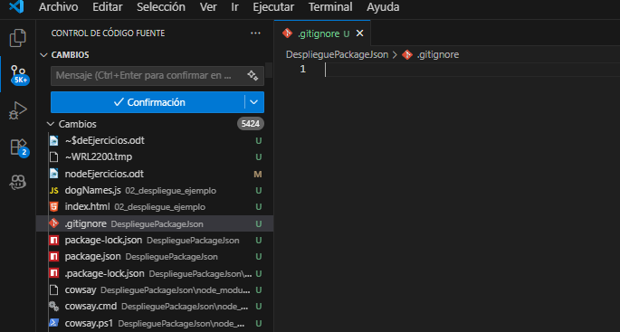
Pero nosotros, ignoraremos todos esos cambios creando un archivo llamado .gitignore y dentro de ese archivo pondremos node_modules
Al hacer eso, podremos ver que todo el contenido de node_modules fue ignorado
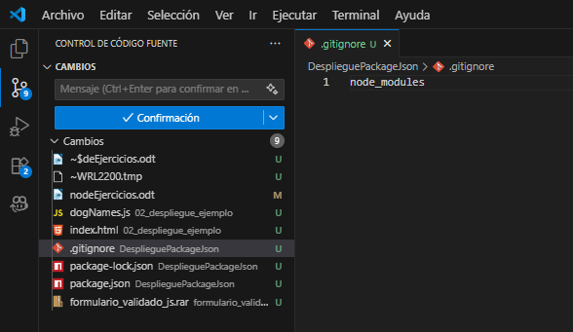

Pon el enlace del repositorio. (2 puntos)
https://github.com/DanielGM-34/2-DAM_Optativa_FULLSTACK

Creatividad (1 punto)
Esta actividad hacer referencia al RA1.b y RA1.d

